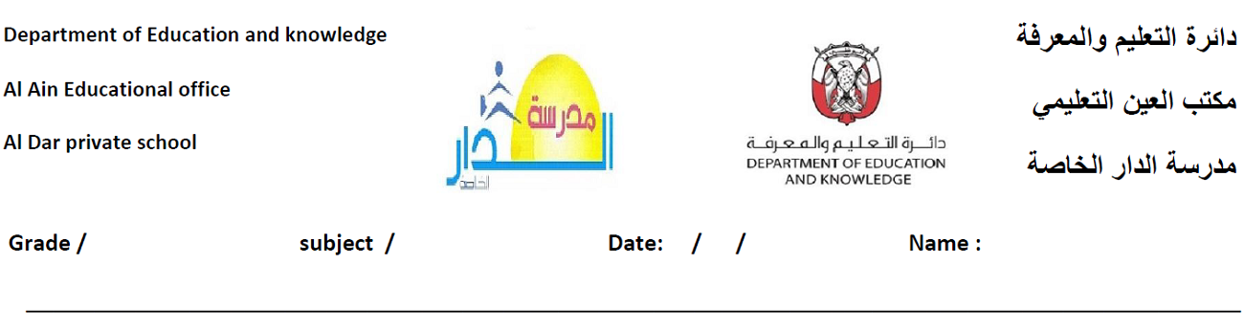

مراجعة على ماسبق دراسته من منهج الصف الثاني (اجتماعيات )
السؤال الأول :ـ ضع الكلمات المساعدة أمام الجمل الآتية :ـ
( سبع - زايد -1971م – الصقر )
- تم إعلان قيام اتحاد دولة الإمارات العربية المتحدة عام ............................
- تتكون دولة الإمارات العربية المتحدة من................................. إمارات.
- شعار دولة الإمارات العربية المتحدة هو.........................................................
- مؤسس دولتنا الشيخ ........................................ رحمه الله.
*******************************************************
السؤال الثاني: ـ أكمل مكان النقط من بين الكلمات المناسبة:
( الضوء – الحركة – الحرارة)
- طاقة ........................................ ناتجة عن تحرك جسم معين.
- طاقة ............................... المصدر الرئيسي لها على سطح الأرض هي الشمس.
- طاقة ...................................... تستخدم لغرض التدفئة والطهي .
********************************************************
السؤال الثالث: ـ ضع كلمة (نعم) أو (لا) أمام الجمل الآتية:
- نستخدم ضوء المصباح الكهربائي في النهار عوضا عن الضوء الطبيعي ( )
- الشيخ خليفة بن زايد (حفظه الله) هو رئيس دولة الإمارات. ( )
- هل تستفيد من التعلم عن بعد . ( )
*******************************************************

معلم المادة وكيل المدرسة مديرة المدرسة
أ/ربيع العشري أ/ ياسر مسلم د/ابراهيم الجوارنه

